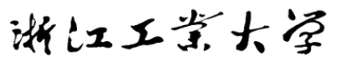
微机接口技术
学习笔记
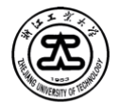
题目 南桥北桥的功能及特点
姓 名 王晟
袁鑫
周宇航
林天成
所在学院 计算机科学与技术学院
提交日期 2019年9月19日

一、摘要
1.1 主要内容
本笔记的主要内容是回答课件微机接口的分类中南桥和北桥的含义及功能问题。
经总结我们整理南北桥相关问题如下：
·南北桥的历史演化？
·南北桥的定义？
·南北桥的功能？
我们为了回答这三个问题，搜集资料并互相讨论整理成此笔记。
1.2 分工
以下表格是这次笔记每个小组成员的贡献度：
表1 每个小组成员的贡献度
姓名 | 内容 | 贡献度
王晟
袁鑫
周宇航
林天成

一、南北桥的历史演化

1.1 南北桥历史
南北桥这个名称的由来，是由于绘制架构图时所派生出来的称呼，第一次被提到这名词时是在1991年采用PCI Local Bus架构时。在Intel，PCI规格的创始者视PCI总线为整个PC平台架构的正中央。北桥芯片将PCI总线主干延伸至北边，以支持CPU、存储器或缓存（Cache）、以及其他攸关性能的功能。反之，南桥芯片将PCI总线主干延伸至南边，并桥接起比较非攸关性能的I/O功能，例如磁盘接口等、音效等。CPU位于架构图的正北方，它透过较高速的北桥芯片链接北边的系统设备，而北桥则透过较慢速的南桥芯片连接南边的其他系统设备。虽然现今PC平台架构已将PCI总线主干取代，换上更快的I/O主干，但“桥”的传统名称仍然延续使用。

1.2 芯片组
在计算机领域，“芯片组”术语通常是特指计算机主板上的南桥/北桥芯片。当讨论基于英特尔的奔腾级处理器的个人计算机时，芯片组一词通常指两个主要的主板芯片组：北桥和南桥。芯片组的制造商可以，通常也是独立于主板的制造商。早年的主板芯片组制造商包括NVIDIA/VIA/SiS（以AMD平台为主），ALi，ATI（在被AMD并购前其芯片组以Intel平台为主），但是自2008年以后，x86 PC/服务器芯片组制造商只剩下Intel/AMD。
单片机芯片组已推出多年，例如SiS 730。随后NVIDIA在nForce 4等芯片组上引用了单片机组设计。AMD Athlon 64已内置存储器控制器，取代了北桥的存储器控制器功能。从2009年的LGA 1156 Intel Core i3/i5/i7处理器开始，Intel平台也取消了北桥，将北桥的内置显示核心、存储器控制器、高速PCIe控制器（桌面平台的Intel CPU，内置高速PCIe控制器的带宽通常为x16或x8）都内置于CPU中，主板上仅剩PCH南桥。从AMD APU开始的AMD平台也采用单片机组设计，北桥被内置到CPU中，主板上的南侨被称为AMD FCH。纵使芯片组变成单片机，习惯上亦沿用旧名称。AMD Socket AM4 CPU除了集成北桥外，还集成了部分南桥的功能。
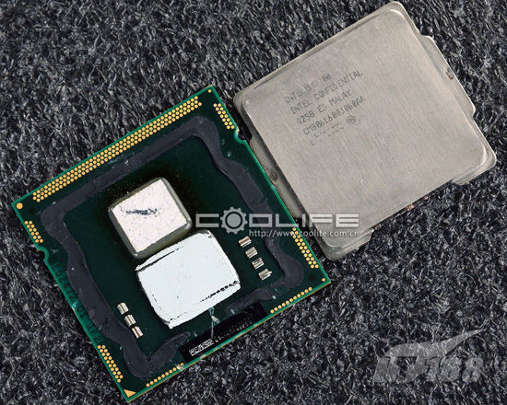
图1 早期英特尔Clarkdale微架构CPU拆解图
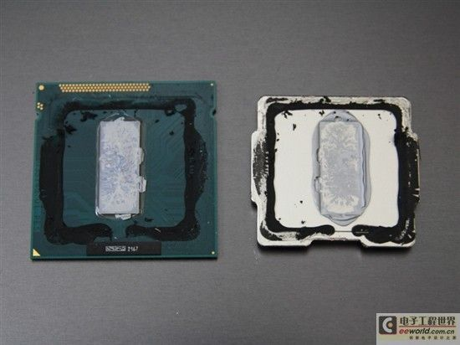
图2后期英特尔Ivy Bridge微架构CPU拆解
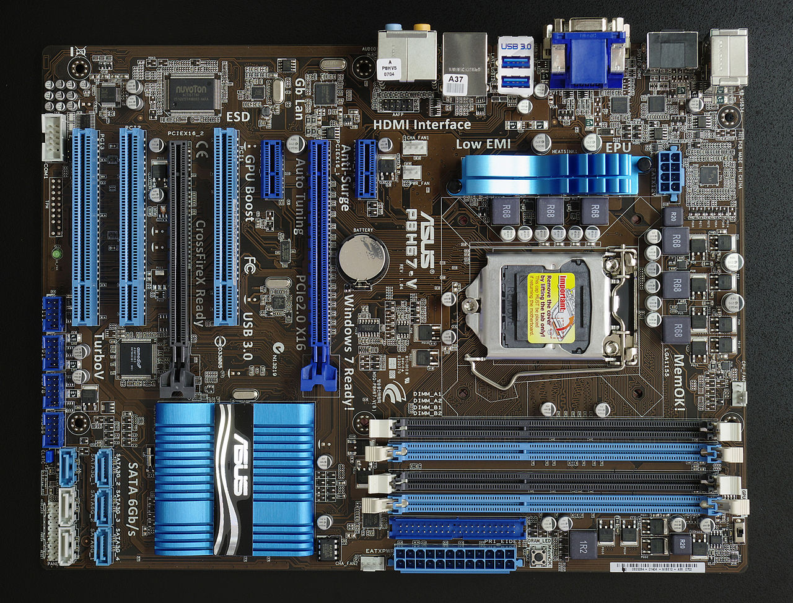
图3只有南桥的LGA 1155（Socket H2）主板

二、南北桥的定义

2.1 南桥定义
南桥设计用来处理低速信号，通过北桥与中央处理器联系。各芯片组厂商的南桥名称都有所不同，例如英特尔称之为输出/输入控制器中心，NVIDIA的称为MCP，ATI的称为IXP/SB，AMD也开始纳入Fusion APU，并给予FCH这个标记，或称Fusion控制器中心，代表其南桥芯片。但在部分的芯片组架构中，会将南桥的功能与北桥集成在一起；或者将部分功能移到北桥，而部分的南桥功能则删除，将被删除的接口功能使用额外独立的芯片组提供功能。这样使得整个芯片组架构中只会有单一芯片，而不会另外的有南桥芯片。
南桥包含大多数周边设备接口、多媒体控制器和通信接口功能。例如内置PCI/低速PCIe控制器、内置ATA/SATA控制器、内置USB控制器、网络控制器、音效控制器。

2.2 北桥定义
是基于Intel处理器的个人计算机主板芯片组两枚芯片中的一枚，北桥用来处理高速信号，例如中央处理器、存储器、显卡（PCI Express接口或AGP接口），还有与南桥之间的通信。
北桥现如今已经被淘汰，两家巨头公司集成北桥情况如下:
·AMD在Athlon 64处理器中集成了存储器控制器，处理器可直接访问存储器，提升了系统性能。 北桥的功能只剩下连接显卡等高速设备，例如PCI Express x16和AGP。由于北桥的重要性降低， 有厂商索性将南北桥合并，成为单一芯片组，例如NVIDIA的nForce4。从AMD APU开始，AMD 更是在处理器中集成了北桥（存储器控制器、高速PCI Express控制器和集成的GPU），主板上只 剩下南桥，AMD将其称为FCH（Fusion Controller Hub）。AMD在Socket AM4处理器中还集成 了部分南桥的功能。
·英特尔在第一代Core i7中把存储器控制器集成到了CPU，Intel IOH（Intel IO Controller Hub） 北桥的功能只剩下连接高速设备（如显卡）。从LGA 1156开始，Intel处理器集成了北桥，主板上 只剩下南桥，Intel将其称为PCH（Platform Controller Hub）。

三、南北桥的功能

3.1 南桥功能
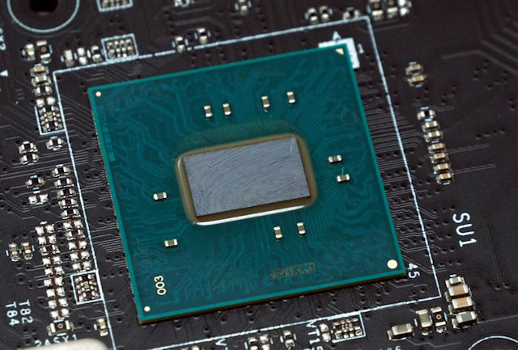
图4 南桥芯片
南桥芯片负责I/O总线之间的通信，如PCI总线、USB、LAN、ATA、SATA、音频控制器、键盘控制器、实时时钟控制器、高级电源管理等。
扩展知识：
南桥芯片的发展方向主要是集成更多的功能，例如网卡、RAID、IEEE1394、甚至WI-FI无线网 络等等。南桥芯片（South Bridge）是主板芯片组中除了北桥芯片以外最重要的组成部分，一般位 于主板上离CPU插槽较远的下方。

3.1 北桥功能
北桥芯片负责与CPU的联系并控制内存(仅限于Intel除Core系列以外的CPU，AMD系列CPU在K8系列以后就在CPU中集成了内存控制器，因此AMD平台的北桥芯片不控制内存)、AGP数据在北桥内部传输，提供对CPU的类型和主频、系统的前端总线频率、内存的类型（SDRAM，DDR SDRAM以及RDRAM等等）和最大容量、AGP插槽、ECC纠错等支持，整合型芯片组的北桥芯片还集成了图形处理器。
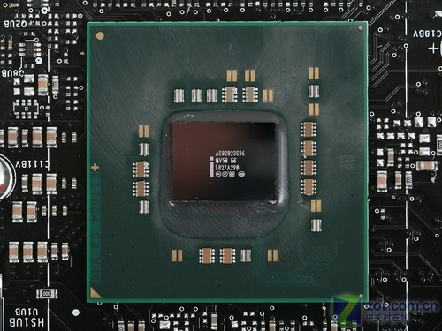
图5 Intel北桥芯片组

四、总结

4.1体会与总结
了解了南北桥的定义功能及历史变化。
同时我们还着重探讨南北桥未来的发展及可能性。

